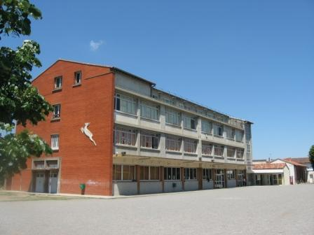
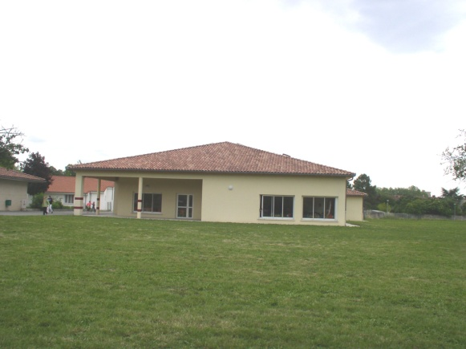
MENU DE LA CANTINE

SEMAINE 03

Du Lundi 13 Janvier au Vendredi 17 Janvier
Lundi | Mardi | Mercredi | Jeudi | Vendredi
13 | 14 | 15 | 16 | 17
Cœur de palmier carotte maïs  Pâté de foie et cornichons  Betteraves crues râpées à l’orange | Salade mêlée aux noix  Mortadelle et cornichons  Potage de légumes variés | Entrées variées | Concombre au fromage blanc  Feuilleté au fromage  Salade de haricots panachés | Tomates persillées  Salade coleslaw  Chou-fleur et betterave
Sauté de dinde sauce niçoise  Steack haché | Marmite de colin à la crème  Oeufs durs béchamel | Boulettes de veau  Colin meunière | Sauté de bœuf forestier  Tortillas aux herbes | Paella au poisson  Fricassé de veau aux olives
Gratin de chou-fleur | Epinards à la crème  Semoule | Courgettes sautées  Farfalles | Purée de carottes  Flageolets | Ratatouille  Riz à paella
Fromage coupe  Fromage frais fondu  Assortiments de yaourts | Fromage coupe  Fromage frais fondu  Assortiments de yaourts | Fromage coupe  Fromage frais fondu  Assortiments de yaourts | Fromage coupe  Fromage frais fondu  Assortiments de yaourts | Fromage coupe  Fromage frais fondu  Assortiments de yaourts
Fruits de saison  Mousse au chocolat  Salade de fruits à la muscade  Segment de mandarine au sirop | Fruit de saison  Smoothie ananas-banane  Gâteau roulé  Entremet citron | Fruits de saison  Desserts variés | Fruits de saison  Liégeois vanille  Cake maison  Compote pomme | Fruits de saison  Entremet caramel  Clafoutis aux griottes  Banane chocolat

Toute l’équipe de l’APEL vous souhaite un bon appétit
Produits à faible impact environnemental

